Лабораторная работа №6

Пределы, последовательности, ряды и интегрирование

Смирнов-Мальцев Егор Дмитриевич

Содержание

# Цель работы

1. Научиться считать пределы,
2. Научиться работать с последовательностями и рядами,
3. Научиться выполнять численное интегрирование.

# Задание

* Оценить предел,
* Найти частичные суммы,
* Найти сумму ряда,
* Вычислить интеграл встроенной функцией,
* Вычислить интеграл по правилу средней точки.

# Теоретическое введение

Интеграл примерно равен сумме по разбиению значений умноженных на длину интервала. Octave - векторно-ориентированный язык. Поэтому стоит использовать вектора вместо циклов при выполнении заданий.

# Выполнение лабораторной работы

Оценим предел:

$$\underset{n→∞}{\text{lim}}{\left(1+\frac{1}{n}\right)}^{n}.$$

Для этого определим функцию f равную этому выражению. Затем создадим вектор из степеней 10. Оценим f(n). (рис. [-@fig:001])

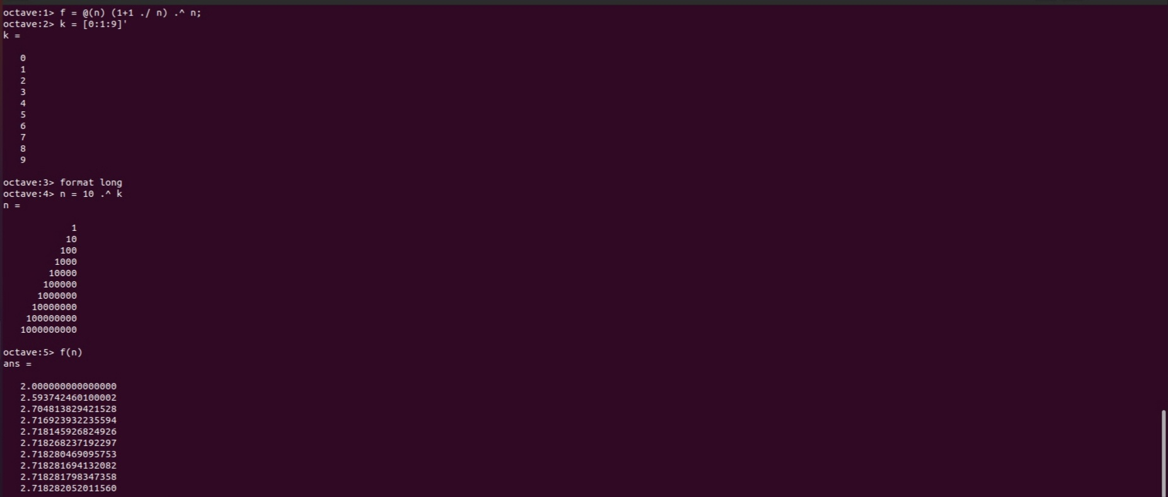

Оценка предела

Найдем частичные суммы ряда

$$\sum_{n=2}^{∞}{\frac{1}{n\left(n+2\right)}}.$$

Для получения последовательности частичных сумм используем цикл и цункцию sum(). Затем отобразим слагаемые и частичные суммы на графике (рис. [-@fig:002], [-@fig:003]).

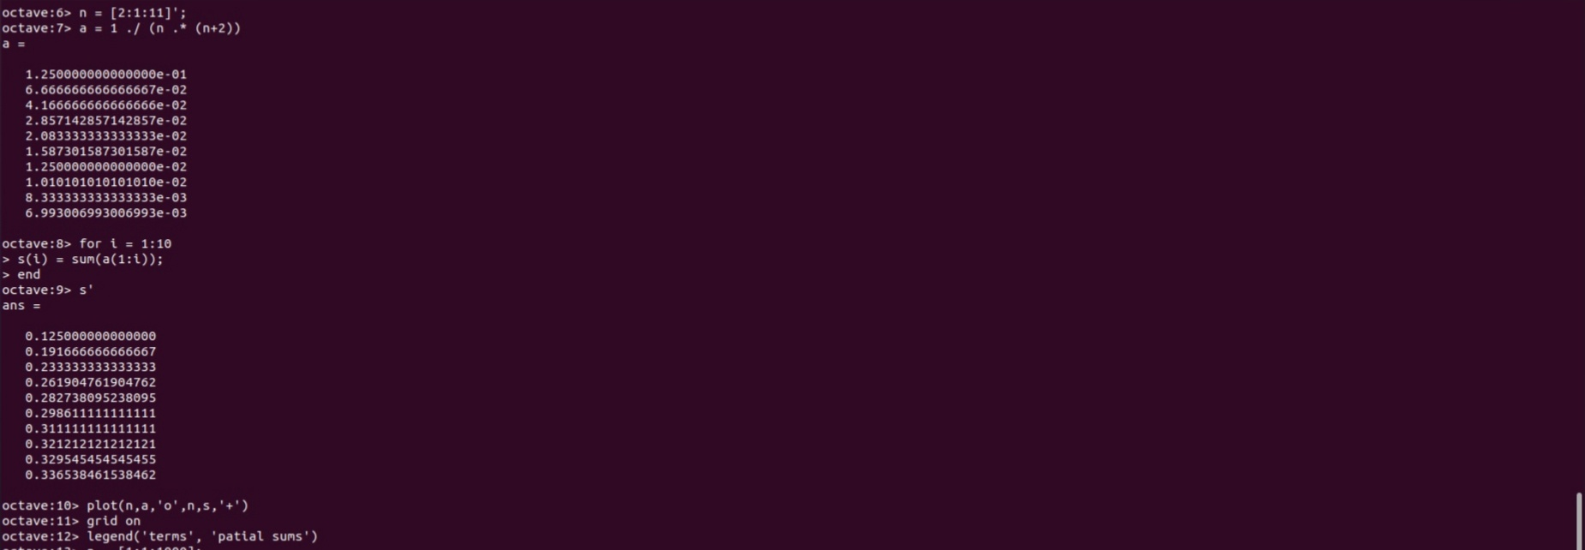

Частичные суммы

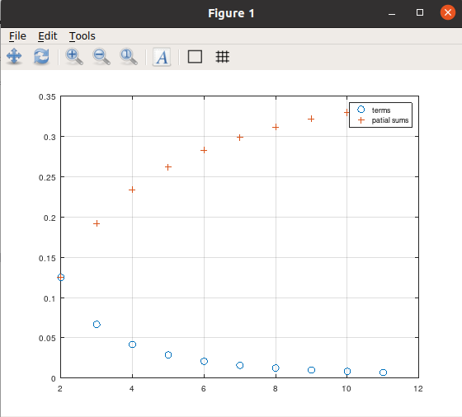

График частичных суммы

Найдём сумму первых 1000 членов ряда

$$\sum_{n=1}^{1000}{\frac{1}{n}}.$$

Для этого сгенерируем члены ряда как вектор и возьмём их сумму (рис. [-@fig:004]).

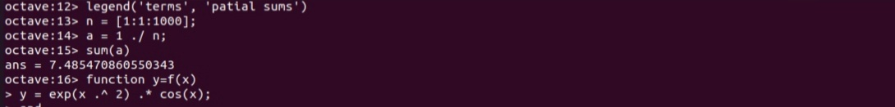

Сумма гармоничекого ряда

Вычислим интеграл

$$\int_{0}^{π/2}{e^{x^{2}}}cos\left(x\right)dx,$$

с помощью встроенной функции quad('f',a,b) (рис. [-@fig:005])

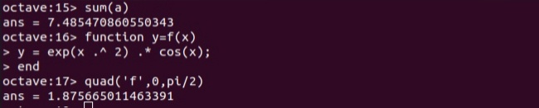

Вычисление интеграла. Функция quad()

Напишем функцию, вычисляющую интеграл по правилу средней точки через цикл. Она расположена в файле programs/midpoint.m. Применим ее (рис. [-@fig:006])



Вычисление интеграла по правилу средней точки через цикл.

Напишем такую же функцию через векторы. Новая функция расположена в файле programs/midpoint_v.m. Применим ее (рис. [-@fig:007]).



Вычисление интеграла по правилу средней точки через векторы.

Сравним время выполнения для каждой функции (рис. [-@fig:008]).

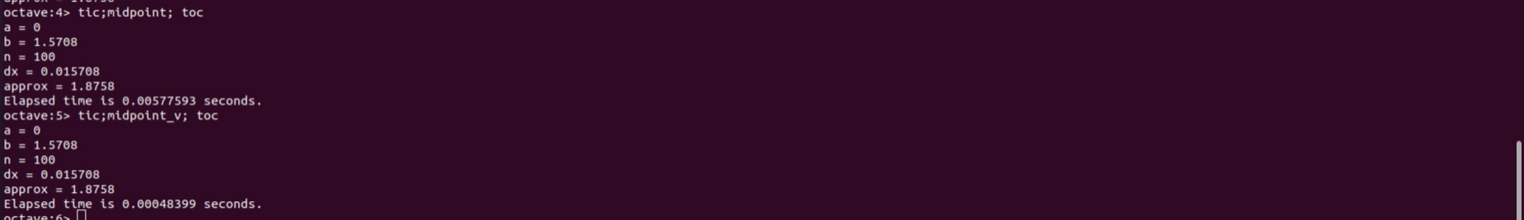

Сравнение времени выполнения вычислений интеграла различными функциями.

# Выводы

В результате выполнения работы научились работать с пределами, последовательностями, рядами и выполнять численное интегрирование в Octave.

# Список литературы